DESPACHO 2021-2024

PERSPECTIVA ESTRATÉGICA: GESTIÓN Y MODERNIZACIÓN INSTITUCIONAL.

OBJETIVO INSTITUCIONAL
Desarrollar una gestión institucional eficiente buscando que la Personería de Itagüí sea una entidad moderna según los requerimientos del estado, los cuales aportan cercanía con los usuarios y partes interesadas.

PROGRAMAS QUE DESARROLLAN LA PERSPECTIVA

- PLANEACIÓN INSTITUCIONAL.
- GESTIÓN DE LAS COMUNICACIONES.

PROGRAMA | PROYECTO | ACTIVIDAD | CANTIDAD/  PORCENTAJE
Tecnologías de la información al servicio de la comunidad. | Plan estratégico tecnología de la información (PETI) | Elaboración del plan estratégico de tecnologías de la información (PETI).
TOTAL
Nota: Se debe adjuntar la descripción detallada de cada actividad junto con su respectiva evidencia fotográfica. (Para ello, es necesario coordinar previamente con el equipo de comunicaciones, a fin de verificar y validar el material visual)

PROGRAMA | PROYECTO | ACTIVIDAD | CANTIDAD/  PORCENTAJE
Tecnologías de la información al servicio de la comunidad. | Desarrollo e implementación de la Sede Electrónica | Diagnóstico Sede Electrónica - Diseño
Tecnologías de la información al servicio de la comunidad. | Desarrollo e implementación de la Sede Electrónica | Diagnostico Sede Electrónica - Funcional
Tecnologías de la información al servicio de la comunidad. | Desarrollo e implementación de la Sede Electrónica | Diagnostico Sede Electrónica - Seguridad
Tecnologías de la información al servicio de la comunidad. | Desarrollo e implementación de la Sede Electrónica | Diagnostico Sede Electrónica - Usabilidad
Tecnologías de la información al servicio de la comunidad. | Desarrollo e implementación de la Sede Electrónica | Diagnostico Sede Electrónica - Accesibilidad
Tecnologías de la información al servicio de la comunidad. | Desarrollo e implementación de la Sede Electrónica | Actualizaciones y seguimiento de la Sede Electrónica
TOTAL

Nota: Se debe adjuntar la descripción detallada de cada actividad junto con su respectiva evidencia fotográfica. (Para ello, es necesario coordinar previamente con el equipo de comunicaciones, a fin de verificar y validar el material visual)

PROGRAMA | PROYECTO | ACTIVIDAD | CANTIDAD/  PORCENTAJE
Promoción y posicionamiento de la imagen institucional. | fortalecimiento de las actividades de la Personería | Nueva imagen institucional y promoción de la misma
Promoción y posicionamiento de la imagen institucional. | fortalecimiento de las actividades de la Personería | Mantener la certificación de calidad ISO 9001
Promoción y posicionamiento de la imagen institucional. | fortalecimiento de las actividades de la Personería | Campañas difundidas a través de los diferentes canales físicos y digitales de la Personería Municipal. | 16
Promoción y posicionamiento de la imagen institucional. | fortalecimiento de las actividades de la Personería | Seguimiento a los usuarios de redes sociales, participación en las publicaciones, entre otros | 4
Promoción y posicionamiento de la imagen institucional. | fortalecimiento de las actividades de la Personería | implementación de la política de gobierno digital
TOTAL
Nota: Se debe adjuntar la descripción detallada de cada actividad junto con su respectiva evidencia fotográfica. (Para ello, es necesario coordinar previamente con el equipo de comunicaciones, a fin de verificar y validar el material visual)

PLAN ESTRATÉGICO 2025-2028
LINEA ESTRATÉGICA: Dirección y Gestión Administrativa.
OBJETIVO: Ejecutar los procesos institucionales de manera eficiente y eficaz conforme a los recursos disponibles, optimizando las capacidades institucionales para el cumplimiento de las funciones, objetivos y deberes propios de la Personería Municipal de Itagüí, asegurando el acatamiento de sus responsabilidades legales y administrativas, e impulsando la transformación mediante la modernización tecnológica y de infraestructura en pro de mejorar la calidad del servicio y la eficiencia operativa.
PROGRAMA: Gestión y Dirección Institucional
NOMBRE DEL PROYECTO | INDICADOR DE PRODUCTO | DESCRIPCIÓN DEL INDICADOR | ACTIVIDADES | CANTIDAD/  PORCENTAJE
Innovación y Gestión Integral para el Fortalecimiento Institucional | Módulos de tecnologías de información y comunicaciones actualizados-(PETI) 2025-2028. | Actualizar el plan Estratégico de Tecnologías de la información conforme al uso y desarrollo de las tecnologías en la Personería de Itagüí, donde se define la dirección y gestión de los recursos tecnológicos, las prioridades, objetivos y líneas de acción, para apoyar y mejorar la misión institucional, los procesos internos y la prestación de servicios a la comunidad. | Actualizar el plan estratégico de las tecnologías de la información
 | Herramientas tecnológicas para el control público implementadas - Modernización tecnológica | El indicador refleja la capacidad de la entidad para ofrecer servicios públicos digitales accesibles, eficientes y seguros, garantizando la participación ciudadana y el acceso a trámites electrónicos de manera transparente. cumpliendo los estándares técnicos establecidos en la Resolución 1519 de 2020 MINTIC para la Sede Electrónica, lo cual incluye diseño, funcionalidad, seguridad, usabilidad y accesibilidad, así como el desarrollo e implementación del QR Institucional el cual servirá de acceso fácil e inmediato a nuestra plataforma, la creación de la política de gobierno digital, la emisión de certificados electrónicos post-atención y la renovación de equipos de computación e infraestructura de servidores. | Implementar de nuevas herramientas tecnológicas para el fortalecimiento institucional
 | Informes publicados - La personería en cifras | Desarrollo y la publicación de información clave sobre la gestión de la Personería de Itagüí, reflejada en cifras y datos relevantes para la ciudadanía. Las actividades incluyen la creación de un micrositio de interés dentro de la plataforma web institucional, que facilitará el acceso a estadísticas, informes de gestión y de rendición de cuentas. | Realizar publicación trimestral de los de la ejecución del plan estratégico institucional
 | Estrategias de promoción implementadas- Posicionamiento de la imagen institucional | Implementación y efectividad de las estrategias de promoción de la Imagen institucional de la Personería Municipal de Itagüí. el cual conlleva a realizar actividades de promoción de la nueva imagen institucional, la divulgación de las campañas que se llevaran en los diversos medios físicos y digitales. | Realizar campañas de posicionamiento de la marca institucional para que la ciudadanía conozca la oferta y funciones de la personería | 8
 |  |  | Realizar difusión en diferentes medios y plataformas institucionales | 313 (trimestre)  191 (abril)  504
 | Documentos de planeación con seguimiento realizado - Gestión Institucional y contratación | Seguimiento "Plan de Acción", "Plan de Bienestar, capacitación, sistema de Estímulos y Prepensionados", acompañamiento a los procesos de contratación | Realizar seguimiento estratégico periódico a los diferentes planes institucionales en cumplimiento de la misionalidad de la entidad
 |  |  | Apoyar y acompañar los procesos de contratación
 | Eventos de promoción y prevención de los derechos realizados - Participación en las asociaciones, mesas, comités, congresos, misiones académicas y diferentes estamentos donde se discutan la protección de derechos, a nivel regional, nacional e internacional | Participación activa de la Personería Municipal de Itagüí en eventos, mesas, comités, congresos, misiones académicas y otras instancias donde se discute la protección de derechos Humanos y Derechos colectivos del ambiente, a nivel regional, nacional e internacional. Para su cumplimiento, la entidad asistirá a los encuentros programados por diversos organismos que promuevan la protección de estos derechos y el cumplimiento de la misión de la Personería. | Proyectar la agenda de eventos en que participará la personería durante la vigencia
 | Estrategia en sitio implementada - Descentralización de la oferta institucional | Indicador Estratégico para llevar los servicios y actividades de la Personería Municipal de Itagüí directamente a las comunidades, promoviendo un acercamiento más efectivo y participativo. por lo tanto para su cumplimiento, se desarrollarán actividades clave como lo son: "Un Café con el Personero", que fomentará un espacio de diálogo abierto y cercano entre el Personero Municipal y La Personería en tu Barrio, donde se llevará la oferta institucional directamente a los territorios. | Implementar las estrategias "un café con el Personero" y "el personero en tu barrio" en diferentes sectores de la ciudad.
Nota: Se debe adjuntar la descripción detallada de cada actividad junto con su respectiva evidencia fotográfica. (Para ello, es necesario coordinar previamente con el equipo de comunicaciones, a fin de verificar y validar el material visual)

Campañas difundidas a través de los diferentes canales físicos y digitales de la personería municipal.

La Personería de Itagüí, a través de su área de comunicaciones, impulsa campañas estratégicas para sensibilizar a la comunidad sobre la importancia de los derechos humanos. Estas iniciativas no solo buscan educar y generar conciencia, sino también reforzar la misión institucional de la entidad, promoviendo la defensa, protección y garantía de los derechos fundamentales de todas las personas. A través de la comunicación efectiva, la Personería fortalece su compromiso con la justicia social y el bienestar colectivo. En el último año se han realizado 24 campañas, 16 correspondientes al Plan Estratégico Institucional 2020 – 2024 y 8 como parte de las actividades del actual plan estratégico institucional 2025 – 2028.

Plan Estratégico Institucional 2020 – 2024

Campaña: efemérides ambientales
Objetivo: Generar conciencia sobre la importancia de la protección del medio ambiente, y fomentar acciones responsables para la conservación de los recursos naturales.
Público objetivo: comunidad en general
Difusión: redes sociales de la entidad
Duración: anual (fechas conmemorativas)
Productos: 18 post informativos
- DM Reciclaje - 17 de mayo de 2024
- DM de las abejas - 20 de mayo de 2024
- DI diversidad biológica – 22 de mayo de 2024
- Medio ambiente (5 post) – 5 de junio de 2024
- DM los océanos – 8 de junio de 2024
- DM Tortugas marinas – 16 de junio de 2024
- Día internacional de la celebración del solsticio – 21 de junio de 2024
- Día del árbol – 28 de junio de 2024
- Día mundial de los animales – 4 de octubre de 2024
- Día mundial del ahorro de energía – 21 de octubre de 2024
- Día mundial de los humedales – 2 de febrero de 2025
- Día mundial de la esterilización animal – 25 de febrero de 2025
- Día nacional del reciclador y el reciclaje – 1 de marzo de 2025
- Día mundial de la vida silvestre – 3 de marzo de 2025
- Día internacional de los bosques – 21 de marzo de 2025
- Día mundial del agua - 22 de marzo de 2025
- Día internacional de la tierra – 22 de marzo de 2025
- Día mundial del árbol – 29 de abril de 2025

 | 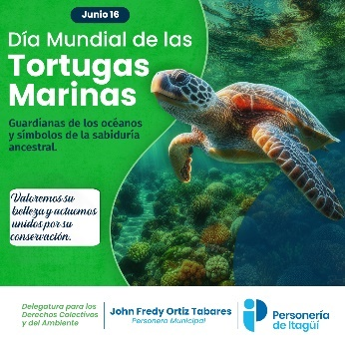 | 
 |  | 

Campaña: derecho a la ciudad
Objetivo: Promover el respeto y uso adecuado del espacio público, garantizando su protección y disfrute colectivo conforme al artículo 82 de la Constitución Política de Colombia.
Público objetivo: comunidad en general
Difusión: redes sociales de la entidad
Duración: abril a junio
Productos: 3 post

 |  | 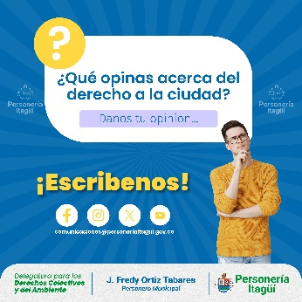

Campaña: Testimonios oratoria
Objetivo: Destacar las experiencias y aprendizajes de los participantes del concurso de oratoria, visibilizando el impacto del evento en su desarrollo personal y profesional.
Público objetivo: estudiantes y jóvenes / comunidad en general
Difusión: redes sociales de la entidad
Duración: 16 de mayo
Productos: 5 videos

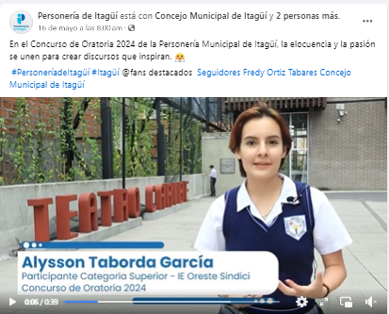 | 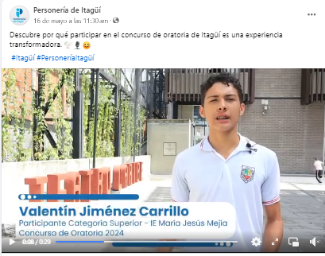 | 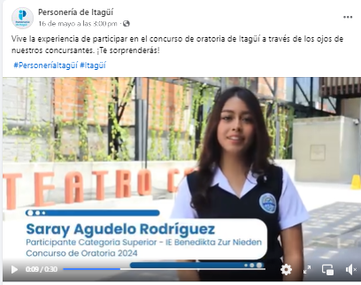

Campaña: Día mundial del medio ambiente
Objetivo: Fomentar la conciencia ambiental y la adopción de acciones concretas para la conservación del entorno, promoviendo prácticas sostenibles que contribuyan a la protección de los recursos naturales.
Público objetivo: estudiantes y jóvenes / comunidad en general
Difusión: redes sociales de la entidad
Duración: 16 de mayo

 | 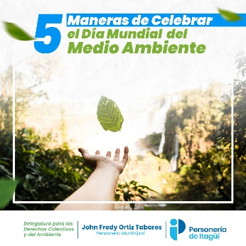 | 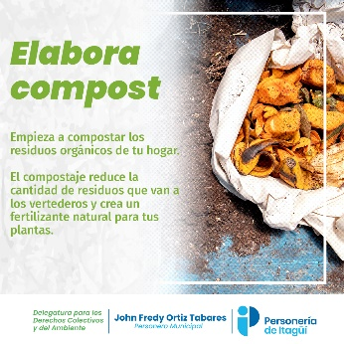

Campaña: Semana del arcoíris – orgullo LGTBIQ+
Objetivo: Promover la inclusión, el respeto y la visibilización de la diversidad sexual y de género, generando reflexión para fortalecer el reconocimiento de los derechos de la comunidad LGBTIQ+.
Público objetivo: comunidad LGTBIQ+ / comunidad en general
Difusión: redes sociales de la entidad
Duración: 25 al 30 de junio
Productos: 8 post

 |  | 

Campaña: ¡Rompiendo cadenas! Día internacional contra la trata de blancas
Objetivo: Sensibilizar y educar a la ciudadanía sobre la trata de personas, visibilizando sus causas, consecuencias y la importancia de la prevención.
Público objetivo: comunidad en general
Difusión: redes sociales de la entidad
Duración: 30 de julio
Productos: 1 post / 1 video

 | 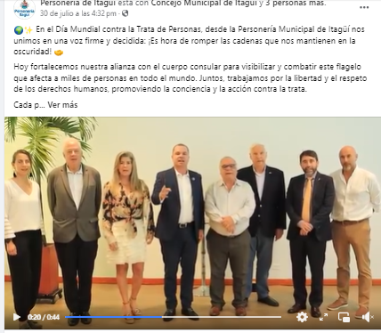

Campaña: Ley 2232 de 2022 “Adiós a los plásticos de un solo uso”
Objetivo: Promover la conciencia ambiental y la implementación de la Ley 2232 de 2022, incentivando la reducción y eliminación progresiva del uso de plásticos de un solo uso.
Público objetivo: comunidad en general
Difusión: redes sociales de la entidad
Duración: julio y agosto
Productos: 1 post expectativa / 5 post

 | 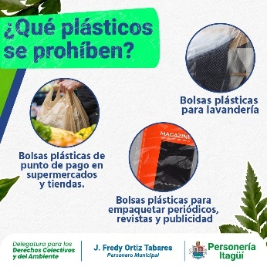 | 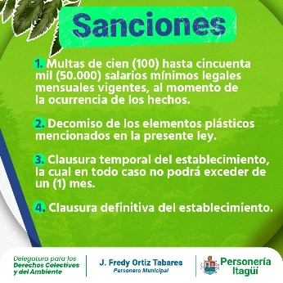

Campaña: Día Nacional de los Derechos Humanos
Objetivo: Sensibilizar a la comunidad sobre la importancia de la defensa, promoción y garantía de los derechos humanos, fomentando el respeto, la equidad y la inclusión.
Público objetivo: comunidad en general
Difusión: redes sociales de la entidad
Duración: 9 de septiembre
Productos: 4 post

 |  | 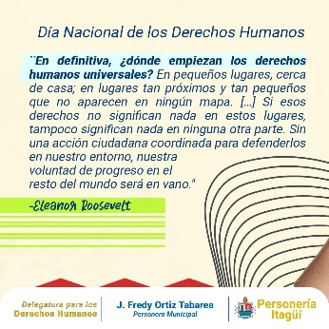

Campaña: Día mundial del control de la calidad del agua
Objetivo: Concienciar a la comunidad sobre la importancia de la preservación de los recursos hídricos y los ecosistemas estratégicos, incluyendo los acueductos veredales y el área protegida Humedal Ditaires.
Público objetivo: Comunidades rurales y administradores de acueductos veredales / Población urbana cercana al humedal, comunidad en general.
Difusión: redes sociales de la entidad
Duración: 18 de septiembre
Productos: 2 post / 2 videos

 | 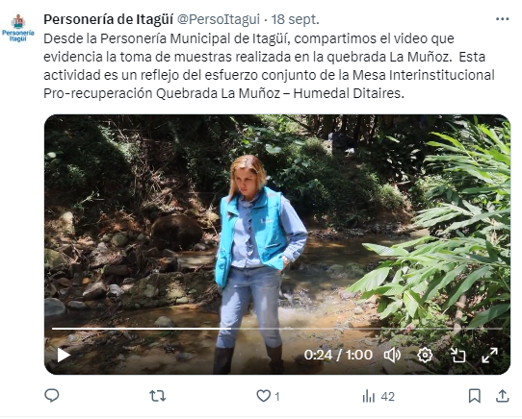 | 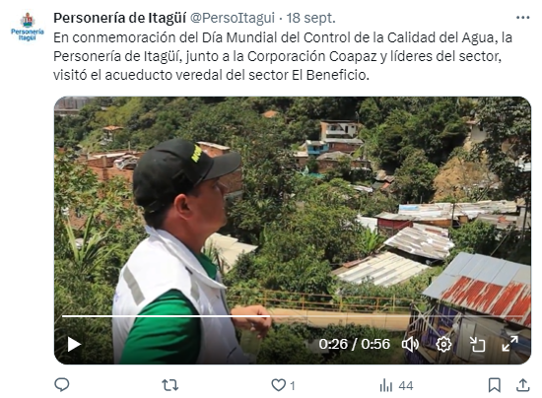

Campaña: Itagüí le dice NO al delito de acoso sexual laboral
Objetivo: Sensibilizar y educar a la ciudadanía sobre la gravedad del acoso sexual laboral, promoviendo espacios de trabajo seguros, respetuosos y libres de violencia.
Público objetivo: Trabajadores y empleadores /comunidad en general.
Difusión: redes sociales de la entidad
Duración: desde septiembre
Productos: 1 post expectativa / 1 historia expectativa / 6 post informativos / plegables

 | 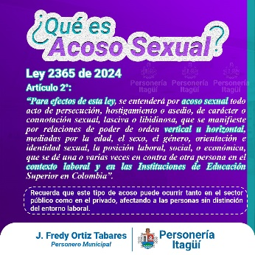 | 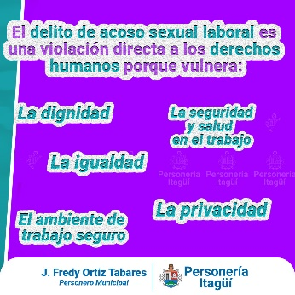

Campaña: Pasos para interponer una queja
Objetivo: Informar y orientar a la ciudadanía sobre el proceso adecuado para interponer una queja ante la Delegatura para la Vigilancia Administrativa, garantizando el acceso a mecanismos de control y protección de derechos.
Público objetivo: comunidad en general / funcionarios públicos.
Difusión: redes sociales de la entidad / sede electrónica
Duración: 30 de septiembre
Productos: 1 infografía

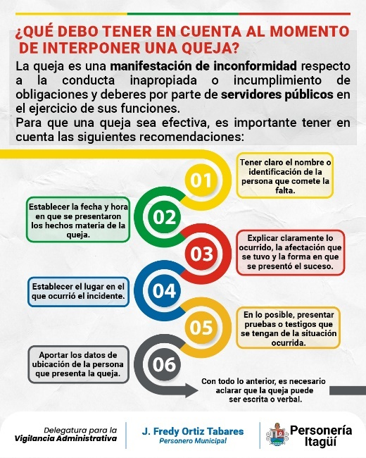

Campaña: Un Halloween seguro para todos
Objetivo: Promover una celebración de Halloween segura, responsable e inclusiva, brindando recomendaciones que garanticen el bienestar de niños, jóvenes y adultos durante la festividad.
Público objetivo: Niños y familias / comunidad en general.
Difusión: redes sociales de la entidad / sede electrónica
Duración: 29, 30 y 31 de octubre
Productos: 3 post informativos / 1 video / 1 post conmemorativo

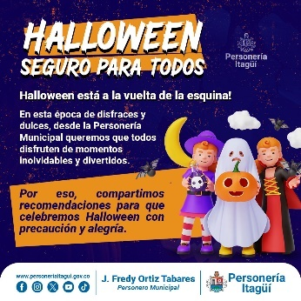 | 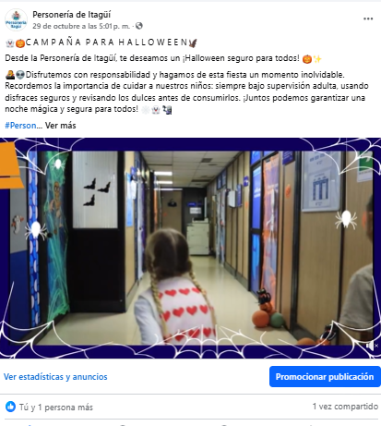 | 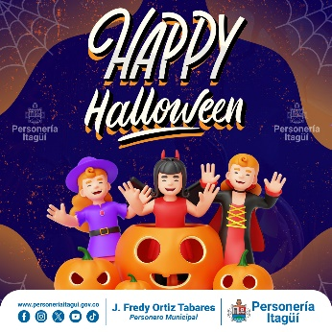

Campaña: Rendición de Cuentas
Objetivo: Fortalecer la transparencia y la participación ciudadana mediante la socialización de la gestión y los resultados alcanzados por la Personería de Itagüí.
Público objetivo: comunidad en general / líderes sociales / veedores ciudadanos
Difusión: redes sociales de la entidad / sede electrónica
Duración: octubre a diciembre
Productos: 2 Banner Facebook / 2 Banner sede electrónica / 3 post / 1 periódico digital / separa libros QR

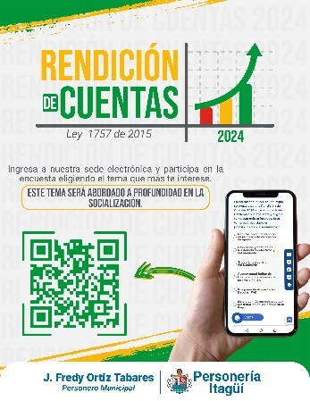 | 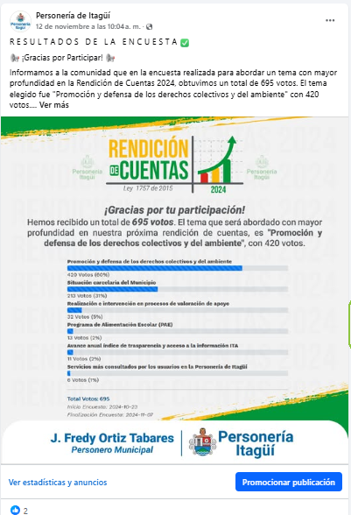 | 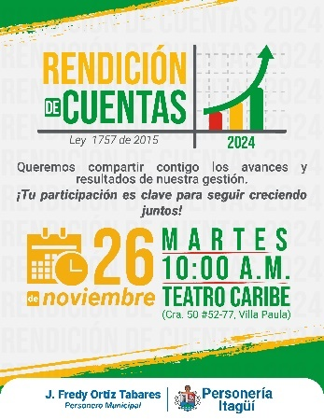
Sede electrónica: https://personeriaitagui.gov.co/sitio/ver_noticia/Conoce-nuestro-peridico-digital---Rendicin-de-Cuentas-2024

Campaña: Campaña “Dile NO a la pólvora”
Objetivo: Concienciar a la ciudadanía sobre los riesgos del uso de pólvora, promoviendo su eliminación para proteger la seguridad y bienestar de niños, ancianos, personas enfermas, animales domésticos y silvestres.
Público objetivo: comunidad en general
Difusión: redes sociales de la entidad
Duración: noviembre a diciembre
Productos: 8 post

 |  | 

Plan estratégico Institucional 2025-2028

Implementación y efectividad de las estrategias de promoción de la imagen institucional de la Personería Municipal de Itagüí, el cual conlleva a realizar actividades de promoción de la nueva imagen institucional, la divulgación de las campañas que se llevaran en los diversos medios físicos y digitales.
ACTIVIDAD: Realizar campañas de posicionamiento de la marca institucional para que la ciudadanía conozca la oferta y funciones de la personería.
A través de diversas campañas, la Personería de Itagüí refuerza el posicionamiento de su imagen institucional, fortaleciendo su presencia en la comunidad y facilitando el conocimiento de sus funciones y servicios. Por iniciativa del Personero Municipal y como parte de nuestra labor pedagógica, la mayoría de los mensajes incluyen la difusión de leyes sobre la defensa de los derechos humanos, promoviendo su comprensión y aplicación. Asimismo, se informa a la ciudadanía sobre los servicios y actividades de la entidad, facilitando el acceso a mecanismos de protección y promoción de los derechos fundamentales.

Campaña: Manos Rojas – contra el reclutamiento forzado de menores para la guerra y conflicto armado
Objetivo: Sensibilizar y movilizar a la sociedad para la prevención del reclutamiento forzado de menores en la guerra y el conflicto armado, promoviendo el respeto por sus derechos fundamentales y la protección de su infancia.
Público objetivo: Niños, niñas y adolescentes/ comunidad educativa / comunidad en general
Difusión: redes sociales de la entidad / sede electrónica
Duración: 12 de febrero
Productos: 1 Historia / 2 post informativos / 1 video / 1 noticia

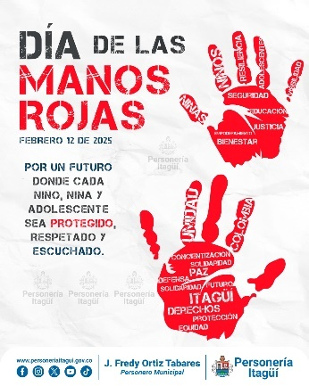 | 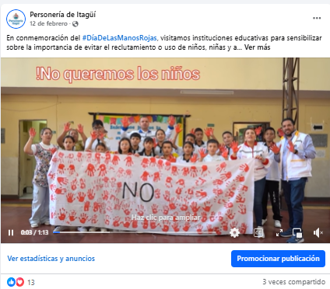 | 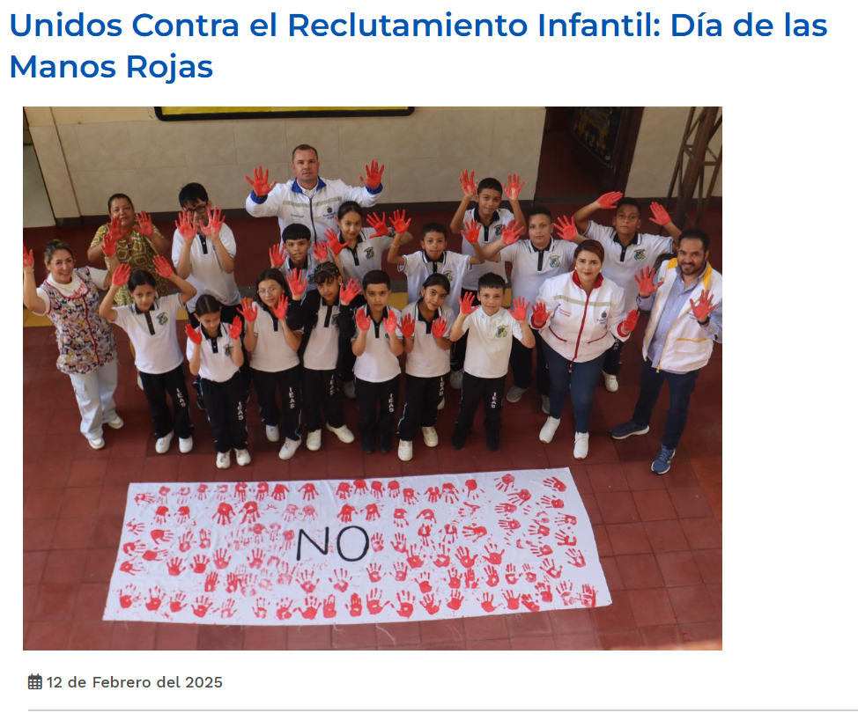  https://personeriaitagui.gov.co/sitio/ver_noticia/Da-Internacional-de-las-Manos-Rojas

Campaña: Itagüí 193 años
Objetivo: Rescatar y exaltar el legado de personajes destacados del municipio, reconociendo su impacto en la historia, cultura y desarrollo de Itagüí.
Público objetivo: comunidad en general
Difusión: redes sociales de la entidad
Duración: marzo
Productos: 6 post

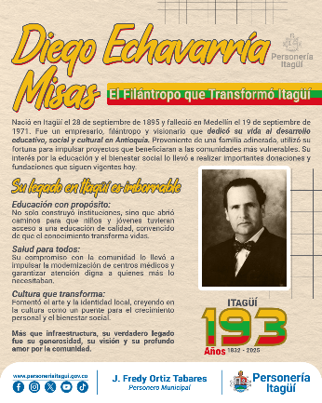 | 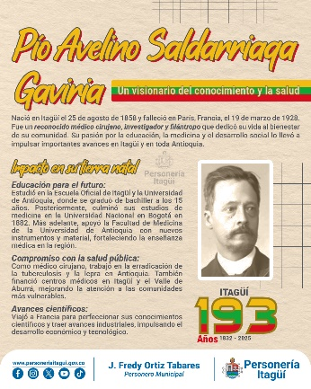 | 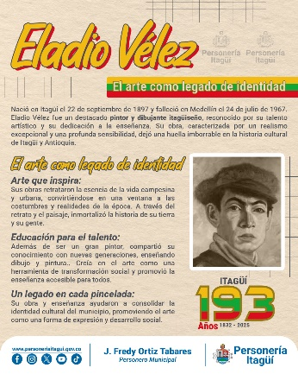

Campaña: Servicios
Objetivo: Difundir y facilitar el acceso a los servicios ofrecidos por la Personería de Itagüí, garantizando que la comunidad conozca los mecanismos de atención disponibles.
Público objetivo: comunidad en general
Difusión: redes sociales de la entidad
Duración: permanente (fijos en destacados)
Productos: 3 post

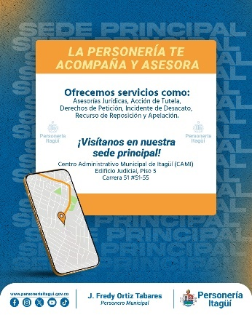 | 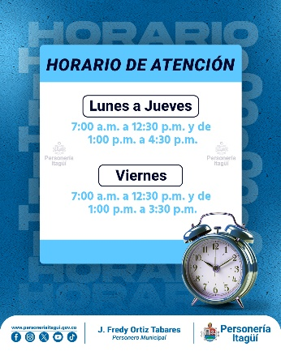 | 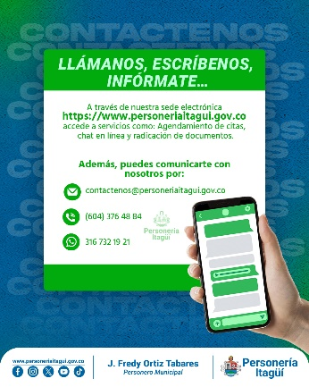

Campaña: Efemérides DDHH
Objetivo: Difundir y conmemorar fechas clave relacionadas con los derechos humanos, resaltando su importancia en la construcción de una sociedad justa, equitativa y respetuosa.
Público objetivo: comunidad en general
Difusión: redes sociales de la entidad
Duración: anual (fechas conmemorativas)
Productos: 6 post / 2 historias
- Día mundial de la justicia social – 20 de febrero
- Día de la cero discriminación – 1 de marzo
- Día internacional de la eliminación de la discriminación racial – 21 de marzo
- Día internacional de solidaridad con los miembros del personal detenidos o desaparecidos – 25 de marzo
- Día nacional de la memoria y solidaridad con las víctimas del conflicto armado – 9 de abril
- Día internacional contra la esclavitud infantil – 16 de abril

 |  | 

Campaña: Concurso Oratoria 2025 “Promoviendo derechos ¡somos más!
Objetivo: Motivar a la comunidad educativa a participar en el Concurso de Oratoria 2025, resaltando la importancia de la expresión oral como herramienta para la defensa y promoción de los derechos humanos.
Público objetivo: comunidad educativa / comunidad en general
Difusión: redes sociales de la entidad – sede electrónica
Duración: febrero a mayo
Productos: Post: 8 /Banner Facebook: 1/ Banner X:1 / Banner sede electrónica: 1 / Afiche / Plegable / noticia

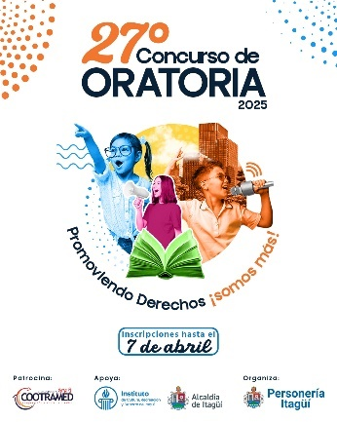 | 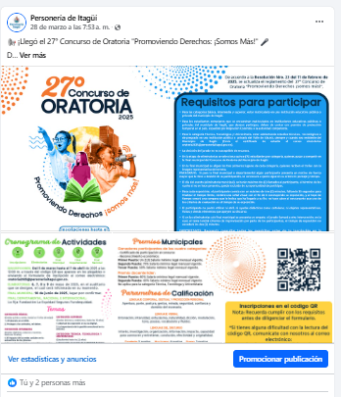 | 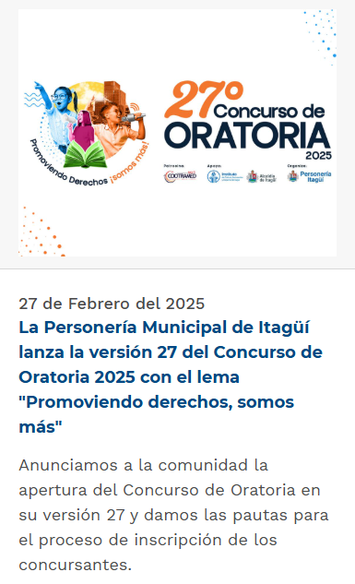  https://personeriaitagui.gov.co/sitio/ver_noticia/Apertura-Concurso-de-Oratoria-2025

Campaña: Servidor público ¿sabes cuáles son tus derechos y deberes?
Objetivo: Difundir el conocimiento sobre el Código Disciplinario, orientando a los servidores públicos en el cumplimiento de sus deberes y el ejercicio adecuado de sus derechos.
Público objetivo: servidores públicos / comunidad en general
Difusión: redes sociales de la entidad – sede electrónica
Duración: febrero - abril
Productos: 6 post informativos

 | 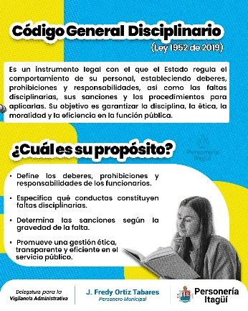 | 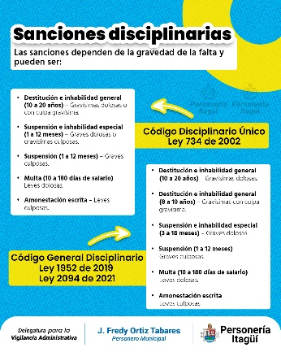

Campaña: Los niños y niñas tienen derechos
Objetivo: Dar a conocer los derechos fundamentales de la infancia, basados en la Ley 1098 de 2006, promoviendo el respeto, la protección y el cumplimiento de estos derechos en todos los entornos.
Público objetivo: niños, niñas y adolescentes / familia / comunidad educativa / comunidad en general
Difusión: redes sociales de la entidad – sede electrónica
Duración: abril (énfasis 26 de abril)
Productos: 9 post / 1 historia / 1 video

 | 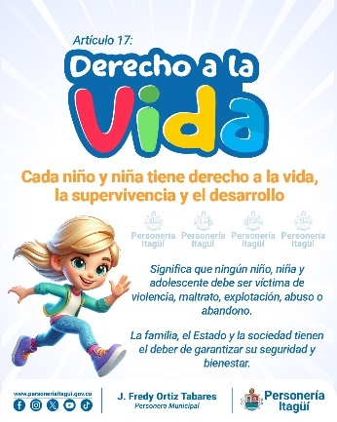 | 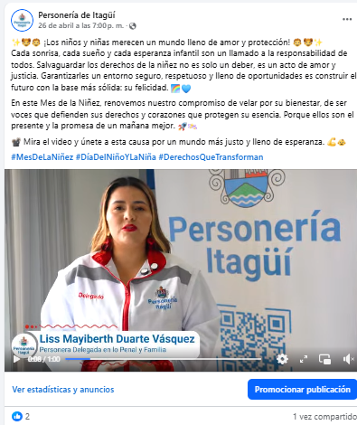

Campaña: Escucha, cuida y protege
Objetivo: Promover la protección integral de niños, niñas y adolescentes contra cualquier forma de explotación, abuso y violencia, incentivando el compromiso de la sociedad en su cuidado y bienestar.
Público objetivo: niños, niñas y adolescentes / familia / comunidad educativa / comunidad en general
Difusión: redes sociales de la entidad – sede electrónica
Duración: abril
Productos: 5 post

 |  | 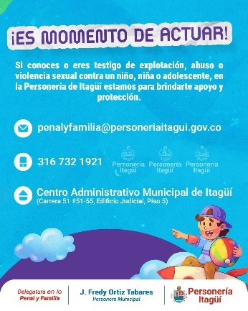

Seguimiento a los usuarios de redes sociales, participación en las publicaciones, entre otros. (PEI 2020 – 2024)
Implementación y efectividad de las estrategias de promoción de la imagen institucional de la Personería Municipal de Itagüí, el cual conlleva a realizar actividades de promoción de la nueva imagen institucional, la divulgación de las campañas que se llevaran en los diversos medios físicos y digitales.
ACTIVIDAD: Realizar difusión en diferentes medios y plataformas institucionales.
El área de comunicaciones de la Personería de Itagüí trabaja activamente en la difusión y promoción de su imagen institucional, con el objetivo de que la comunidad conozca sus derechos, los servicios disponibles y las gestiones que realiza la entidad. Para ello, utiliza sus plataformas digitales oficiales: Facebook, Instagram, X, YouTube y ahora TikTok. Además, publica información de manera constante en la sede electrónica, fortaleciendo la transparencia y el acceso a datos oficiales.
En lo que va del año 2025, se han realizado un total de 504 publicaciones, lo que demuestra el compromiso de la Personería con una comunicación efectiva que acerca a la comunidad a su labor y refuerza su posicionamiento institucional.

FACEBOOK | Segundo  Trimestre  (mayo - junio 2024) | Tercer Trimestre  (2024) | Cuarto  Trimestre  (2024) | Primer Trimestre  (2025) | Segundo  Trimestre  (2025) | TOTAL
ALCANCE | 23.600 | 22.700 | 15.100 | 11.800 | 5.300 | 78.500
VISITAS | 7.100 | 4.300 | 2.980 | 3.891 | 1.800 | 20.071
SEGUIDORES | 73 | 56 | 52 | 60 | 17 | 258

INSTAGRAM | Segundo  Trimestre  (mayo - junio 2024) | Tercer Trimestre  (2024) | Cuarto  Trimestre  (2024) | Primer Trimestre  (2025) | Segundo  Trimestre  (2025) | TOTAL
ALCANCE | 7.200 | 6.700 | 5.500 | 8.776 | 1.500 | 29.676
VISITAS | 3.300 | 978 | 926 | 2.295 | 659 | 8.158
SEGUIDORES | 138 | 75 | 59 | 140 | 40 | 452

Visitas Sede Electrónica – Personería Itagüí
Segundo trimestre 2024
Mayo 2024 | 11.017
Junio 2024 | 9.961
Julio 2024 | 11.548
Agosto 2024 | 11.152
Septiembre 2024 | 11.394
Octubre 2024 | 11.637
Noviembre 2024 | 10.920
Diciembre 2024 | 8.584
Enero 2025 | 12.285
Febrero 2025 | 14.822
Marzo 2025 | 15.377
Abril 2025 | 18.263

Nueva imagen institucional y promoción de la misma
Desde la implementación del Manual de Imagen Institucional, la Personería de Itagüí, a través del área de comunicaciones ha trabajado activamente en la consolidación de su identidad visual y el fortalecimiento de su presencia institucional. A través de una estrategia integral, se han realizado 323 acompañamientos institucionales, registrando fotográfica y audiovisualmente el impacto de la gestión en la comunidad.
Además, el compromiso con la nueva imagen institucional se ha evidenciado en la producción de 214 diseños, todos alineados bajo una misma línea gráfica que refuerza el reconocimiento y la coherencia visual de la entidad. Estas piezas han permitido comunicar de manera efectiva los servicios y acciones de la Personería, manteniendo una estética unificada que proyecta confianza y profesionalismo.
La combinación de estos elementos busca fortalecer la percepción de la institución y fortalecer su promoción y posicionamiento en medios físicos y digitales. Este esfuerzo sostenido es clave en el cumplimiento de los objetivos estratégicos y en la consolidación de una imagen institucional moderna, accesible y cercana a la comunidad.

COMUNICACIONES 2024 | ACOMPAÑAMIENTOS | DISEÑOS
Mayo | 43 | 26
Junio | 26 | 21
Julio | 28 | 21
Agosto | 35 | 22
Septiembre | 23 | 21
Octubre | 30 | 29
Noviembre | 24 | 18
Diciembre | 17 | 14
Enero 2025 | 1 | 4
Febrero 2025 | 9 | 16
Marzo 2025 | 55 | 23
Abril 2025 | 32 | 28
 | 323 | 243

